经理动态结构设计

1. 用例图

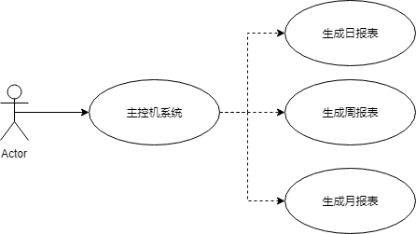

1. 用例实现

1.QueryReport(list_RoomId,type_Report,date)

（1）操作契约

1、创建服务对象实例（或者考虑创建一个统计对象实例；

2、创建报表实例；

3、修改报表实例的属性；

（2）交互图

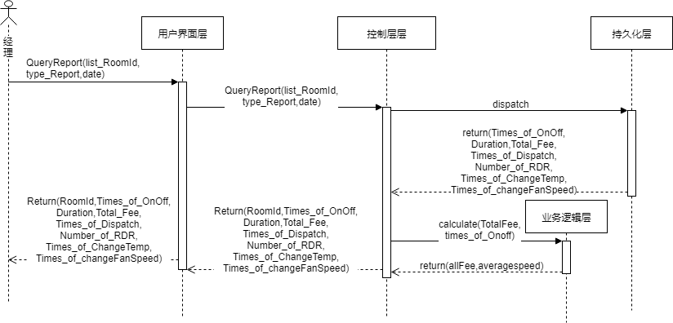

（3）交互图层次说明

统计报表的类型：日报、周报、月报、年报；缺省的报表以日报为准，主要查看酒店空调使用和消费的情况，主要展示每个房间的开关次数，使用空调的时长，总费用，被调度的次数、详单数、调温次数、调风次数；以某种格式展示出酒店所有房间的上述信息（列表或图形）。

用户界面层：有经理来使用，查询报表信息

控制层：请求被发给主控机，由主控机再去调用数据库

持久化层：由主控机发送的ID与pwd查找对应的用户信息，检查是否正确并返回用户的相关信息。

2. PrintReport(ReportId,date)

1. 操作契约

1、报表文件被创建；

（2）交互图

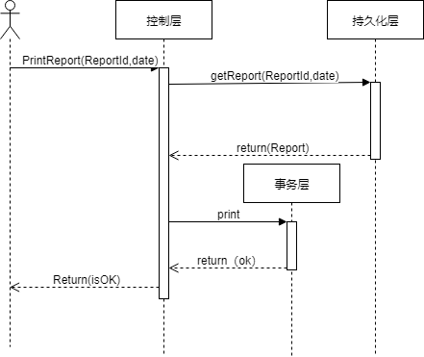

（3）交互图层次说明

打印报表等同于将报表内容格式化后保存于（或者导出）某种类型的文档用于离线查看。

调用持久化层取得报表数据并打印。

4.RequestOff(Roomid)

操作契约：

1. 调度对象与房间建立联系
2. 根据roomid查找要删除的对象并进行删除
3. 取消调度对象与房间的联系
4. 取消房间与服务对象的联系

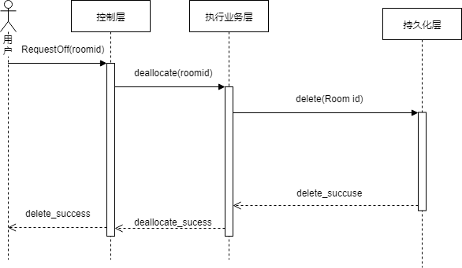

实现过程：

1. 控制层接受用户的删除指令
2. 将要删除的房间信息喜欢给业务层进行执行
3. 删除持久化层中的数据
4. 取消业务层与持久化层的关联
5. 取消控制层与业务层的关联
6. 向用户返回操作结果

5.RequestFee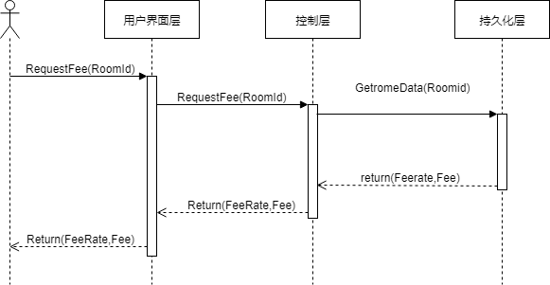

操作契约：

系统每分钟自动发送

实现与层次说明：

由控制层发出请求，从持久化数据并返回